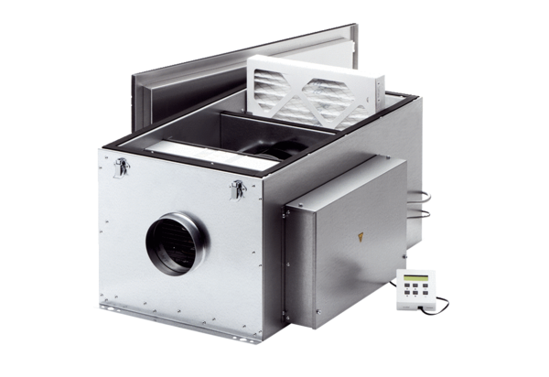Compaktbox ECR 20 ECObsah dodávky: 1 kusSortiment: E
Typové číslo: 0080.0576Výrobce: MAICO

